**Third Tycoon, Ver 0.03**

Hình 1:

Nút “**Đăng ký**” dành cho **Admin** nhập thông tin người dùng.  
Nội dung thông tin giống với nội dung ghi trên CMND hoặc CCCD; kèm cái ảnh chụp CMND/CCCD.

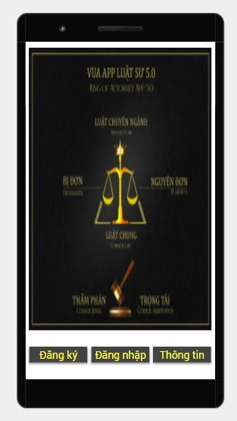

Hình 2: Click “ **Thông tin**”  
Màn hình này Public các nội dung Giới thiệu, quảng cáo

* Cuối các câu hỏi có biểu tượng PDF, click vào sẽ đọc được nội dung.
* Ô Texbox: có dòng gợi ý “ Để lại câu hỏi của bạn”.
* Pic “ Người giàu nhất châu á” có chèn link dẫn đến video trên Youtube **( Hình 05) “Khám phá ngay**”
* Click “Hotline”

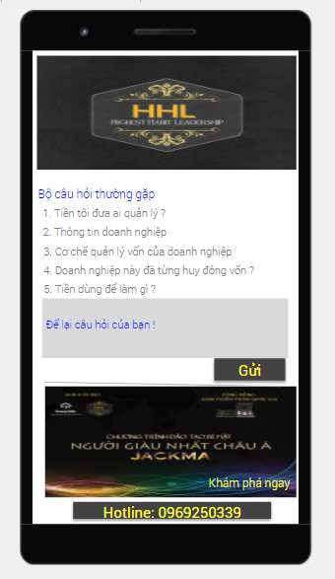

Hình 3: Màn hình **Đăng Nhập**

* Xác thực: số điện thoại/email:
* Đồng ý chính sách: có bảng nội dung PDF được open khi click vào với người dùng mới

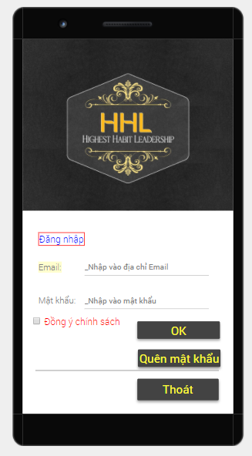

Hình 04: Đăng nhập “OK”

1. Có 07 icon: Link tới 07 màn mình

* Sổ cổ đông

1. Luật sư
2. HHL
3. B_House
4. AutoBiz
5. JWCLab
6. Tycoon

|  |  |
| --- | --- |
|  |  |

* Sổ cổ đông

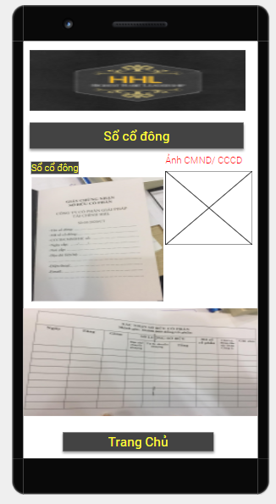

**Hình 05**: Click **“Khám phá ngay** “ từ hình 2

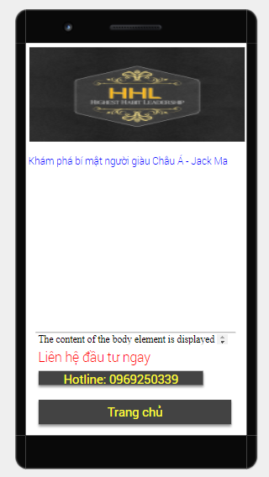

Hình 06: thứ tự như mô tả ở màn hình 04 ( Đăng nhập – OK)  
Từ trên xuống ( bên trái ) “ 1 – 2 – 3  
Từ Trên xuống ( bên phải) : 4 – 5 –6

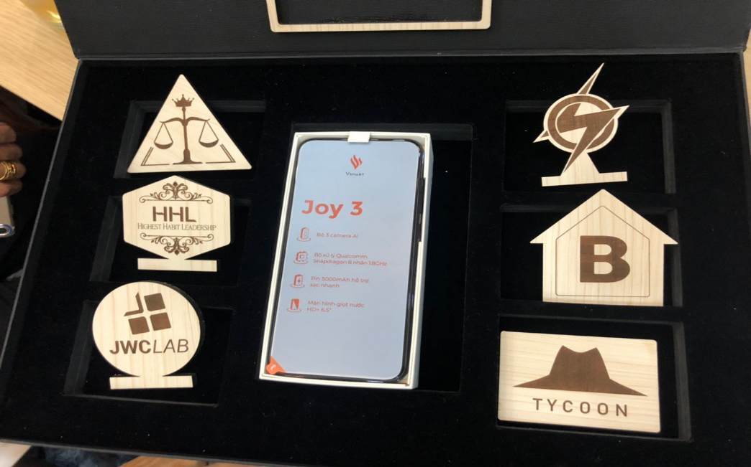

**Từ hình 04:**

**Hình của logo số 2 : HHL**

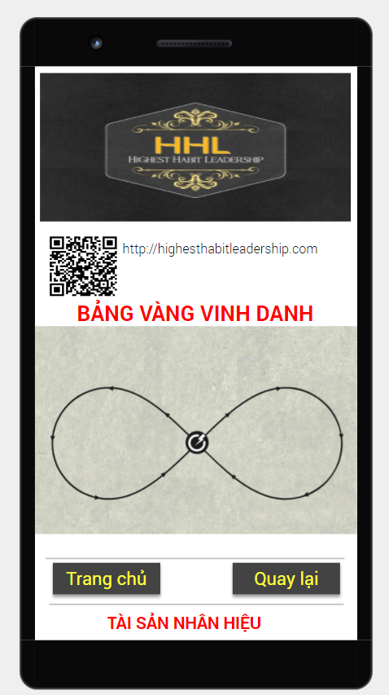

Trên vòng tròn vô cực có 06 biểu tượng của 06 quốc gia: Việt Nam / Mỹ /Úc /Singapore/ Malta/ Hong Kong

**Hình logo 05: JWC Lab**

**Bên cạnh link web là hình QRCode**

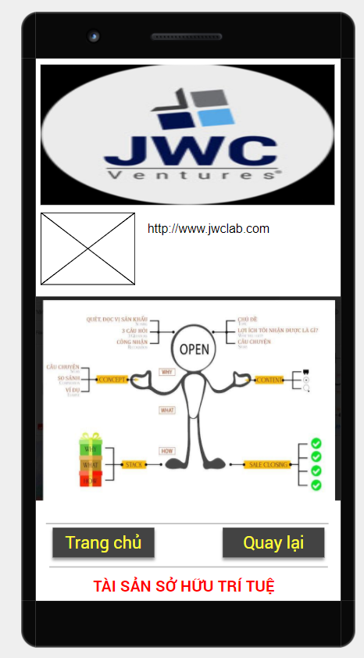

Hình Logo số 04: Autobiz

**Bên cạnh link web là hình QRCode**

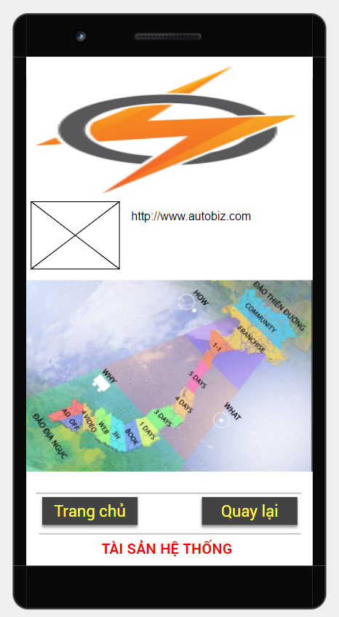

**Hình logo số 03: B_ House**

**Bên cạnh link web là hình QRCode**

**09 ô tiếp là vị trí 09 hình biểu tượng ( bổ sung sau)  
09 ô có chèn link**

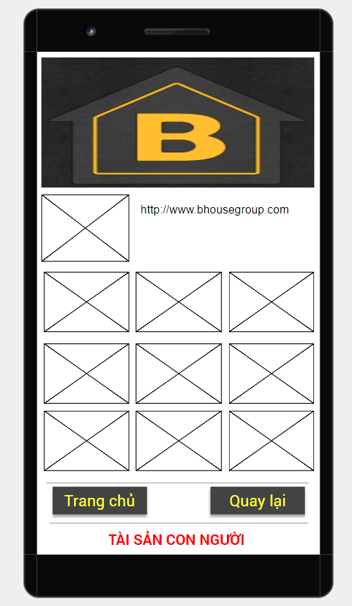

**Hình logo số 06 : Tycoons**

**Bên cạnh link web là hình QRCode**

**Có 05 logo của 5 hình trên được chèn và có link**

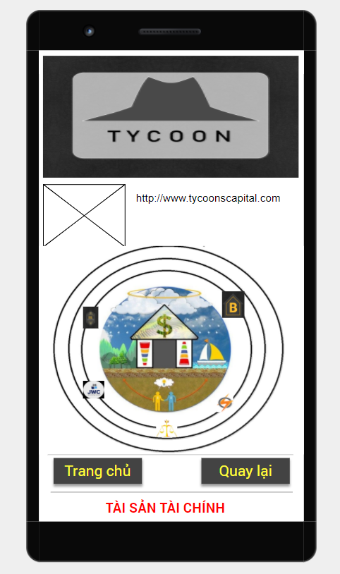

**Hình logo 1: Luật sư  
Hình nền có 5 chữ được chèn link**

**5 chữ:**

1. **Luật chung**
2. **Luật chuyên ngành**
3. **Bị đơn**
4. **Nguyên đơn**
5. **Nguyên đơn, Bị đơn ( chọn cái búa chèn link)**

**Từ 1 – 5: có bố cục như nhau ( hình bên phải)  
1. Luật chung: có 6 mục từ 1.1 – 1.6 : tương ứng 6 tép cam của vòng tròn   
2. Luật chuyên ngành: có 5 mục từ 2.1 – 2.5: tương ứng 5 tép cam của vòng tròn**

**…**

|  |  |
| --- | --- |
|  | 1. **Luật chung:** |